Цель консультации — формирование знаний правовой культуры педагогов по защите прав ребенка.
Проведенные в 1990-е годы реформы российского общества оказали на семью неоднозначное воздействие и привели к глубоким изменениям ее жизнедеятельности. Многие семьи, лишившись прежней государственной поддержки, не сумели адаптироваться к новым условиям жизни. Социально-экономические трудности усугубились еще тем, что для многих родителей безвозвратно потеряны ориентиры прошлого, когда система общественного воспитания фактически снимала ответственность с семьи за воспитание ребенка. Не получая квалифицированной педагогической помощи, пользуясь стихийными источниками информации, они не в состоянии справиться с трудностями в воспитании детей. Не зная, как вести себя в трудных ситуациях, родители используют телесные наказания, угрожают детям, запугивают и проявляют чрезмерную строгость и даже жестокость по отношению к своим детям, большинство из них не придают значения переживаниям детей, не стремятся установить их причину. Они не понимают, что дети постоянно нуждаются в защите и любви со стороны родных и близких, что уверенность в себе и в своих возможностях, ценностные ориентиры и мировоззрение у детей формируются, прежде всего, в семье. Жестокое обращение с детьми влияет на их дальнейшую жизнь, меняется психика: они иначе воспринимают окружающую их действительность, иначе думают, иначе ведут себя. Для будущего России очень важно, чтобы дети росли в атмосфере уважения и не страдали от негативных последствий. Главной надеждой семьи, детей являются педагогические коллективы дошкольных учреждений, которые должны стоять на защите прав и достоинства ребенка. Вопрос защиты ребенка от всех форм насилия является значимым в педагогической деятельности, и его нельзя рассматривать как модное направление или мероприятие в потоке множества дел педагога. Педагог — главное действующее лицо, от его квалификации и культуры
зависит соблюдение прав детей, как в дошкольном учреждении, так и защиты детей от жестокого обращения в семье.
Основные международные документы по защите прав детей:
1. «Декларация прав ребенка» — принята ООН в 1959 году.
2. «Конвенция о правах ребенка» — принята ООН в 1989 году.
3. «Всемирная декларация об обеспечении выживания, защиты и развития детей» — принята ООН в 1990 году.
«Декларация прав ребенка» является первым международным документом, в котором родители, а также добровольные организации, местные власти и национальные правительства призываются к признанию и соблюдению прав детей путем законодательных мер.
В десяти принципах Декларации отражены права детей:
- на имя,
- гражданство,
- любовь,
- понимание,

- материальное обеспечение,
- социальную защиту,
- возможность получать образование,
- развиваться физически,
- нравственно,
- духовно в условиях свободы и достоинства.
Особое внимание уделяется защите ребенка. Ребенок должен своевременно получать помощь и быть защищен от всех форм небрежного отношения, жестокости, эксплуатации. Декларация явилась смысловой основой для важнейшего международного документа — «Конвенции о правах ребенка».
В Конвенции впервые ребенок рассматривается не только как объект, требующий социальной защиты, но и как субъект права, которому даны все права человека:
- воспитание и уважение к правам человека и основным свободам;
- воспитание и уважение к родителям ребенка и его культурной самобытности, к национальным ценностям страны, в которой ребенок проживает;
- подготовка ребенка к сознательной жизни в свободном обществе, в духе понимания, мира, терпимости, равноправия, дружбы между народами.
Ст. 42 Конвенции гласит, что все государственные структуры, в том числе и учебно-воспитательные, обязаны широко информировать как взрослых, так и детей о принципах и положениях Конвенции. Для этого необходимо выделить те права, соблюдение и защита которых могут обеспечить педагоги образовательных дошкольных учреждений:
- право на охрану здоровья,
- право на образование,
- право участвовать в играх,
- право на сохранение своей индивидуальности,
- право на защиту от всех форм физического или психического насилия, оскорбления, отсутствие заботы или небрежного и грубого обращения.
«Конвенция о правах ребенка» выступает в качестве основы для разработки государственных правовых документов, обязательных к исполнению.
Нормативно-правовые документы федерального и регионального уровня:
- Конституция РФ.
- Согласно Конституции материнство, детство и семья находятся под защитой государства.
- Семейный кодекс РФ.
- Закон «Об основных гарантиях и правах ребенка в РФ».
- Закон «Об образовании РФ».
В этих документах конкретизированы понятия о механизмах защиты прав и законных интересов детей, введен абсолютный запрет об ущемлении прав ребенка в семье и образовательных учреждениях. Типовым положением дошкольного учреждения гарантируется право ребенка на защиту, охрану здоровья, образования и развития.

Семейный кодекс регулирует правовые вопросы в семейных отношениях. Раздел 4-й целиком посвящен правам и обязанностям родителей.
Ст. 54 гарантирует ребенку право жить и воспитываться в семье, знать своих родителей, право на их заботу и совместное с ними проживание, на воспитание, обеспечение его интересов, всестороннее развитие, уважение его человеческого достоинства.
Ст. 55 — право ребенка на общение с родителями и другими родственниками. Ребенок имеет право на общение с обоими родителями, дедушкой, бабушкой, братьями, сестрами и другими родственниками.
Ст. 56 - гарантирует защиту прав и законных интересов ребенка родителями или законными представителями, органами опеки и попечительства.
Ст. 63 — оговариваются права и обязанности родителей по воспитанию и образованию детей (ответственность родителей за воспитание, здоровье, физическое, психическое, духовное и нравственное развитие ребенка). Защита прав и интересов детей, которая должна осуществляться в соответствии с законами и интересами детей, возлагается на родителей. Для реализации прав и законных интересов, предусмотренных Конституцией РФ, принят Федеральный закон «Об основных гарантиях прав ребенка в РФ», который выделяет особую категорию детей:
- дети-инвалиды;
- дети — жертвы межнациональных конфликтов;
- дети с отклонением в поведении;
- дети с ограниченными возможностями.
Защита прав ребенка в дошкольных учреждениях
Нарушение прав ребенка связано с низким уровнем правовой и психолого-педагогической культуры их родителей. Для того чтобы в дошкольных учреждениях эффективно осуществлялась работа по защите прав детей, необходимо повышение правовой и педагогической культуры дошкольных работников, умение взаимодействовать с родителями. Воспитатель должен воспринимать работу по соблюдению и защите прав детей не как дополнительную нагрузку, а как важнейшее условие повышения эффективности воспитательно-образовательного процесса.
Формы жестокого обращения с детьми:
- физическое насилие (преднамеренное нанесение физических повреждений ребенку). Признаки: боязнь физического контакта с взрослыми; стремление скрыть причину травм; плаксивость, одиночество, отсутствие друзей; негативизм, агрессивность, жестокое обращение с животными; суицидальные попытки.
- сексуальное насилие (вовлечение ребенка с его согласия или без такого в сексуальные действия со взрослыми). Признаки: ночные кошмары, страхи; не свойственные возрасту знания о сексуальном поведении, не свойственные характеру сексуальные игры; стремление полностью закрыть свое тело; депрессия, низкая самооценка.
- психическое насилие (периодическое, длительное или постоянное психическое воздействие на ребенка, тормозящее развитие личности и

- приводящее к формированию патологических черт характера). Это: открытое неприятие и постоянная критика ребенка, угроза в словесной форме, замечания в оскорбительной форме, унижающие достоинство, преднамеренная физическая или социальная изоляция, ложь и невыполнение взрослыми своих обещаний, однократное грубое психическое воздействие, вызывающее у ребенка психическую травму. Признаки: постоянно печальный вид, длительно подавленное настроение; различные соматические заболевания; беспокойство, тревожность, нарушения сна; агрессивность; склонность к уединению, неумение общаться; задержка физического, умственного развития; плохая успеваемость; нервный тик, энурез.
- Пренебрежение нуждами ребенка (заброшенные дети, отсутствие элементарной заботы о ребенке, в результате которого нарушается его эмоциональное состояние и появляется угроза его здоровью и развитию). Признаки: задержка речевого и моторного развития; постоянный голод; кража пищи; требование ласки и внимания; низкая самооценка, низкая успеваемость; агрессивность, импульсивность; сонный вид и утомленность; санитарно-гигиеническая запущенность; отставание в физическом развитии; часто вялотекущая заболеваемость; антиобщественное поведение, вандализм.
Профилактика жестокого обращения с детьми:
- создание доверительно-делового контакта с родителями;
- участие родителей в работе дошкольного учреждения (родительский комитет, родительский клуб);
- изучение семьи (беседы, анкетирование, тестирование, изучение продуктов детской деятельности, наблюдения за общением детей и взрослых во время утреннего приема, сюжетно-ролевых игр).
Действия воспитателя в случае жестокого обращения с ребенком:
Дети, которые подвергаются жестокому обращению, находятся во власти более сильного человека, испытывают страх, недоверчивы, замыкаются в себе. Проявляющиеся в том или ином сочетании данные признаки могут свидетельствовать о жестоком обращении или насилии над ребенком, в том числе и сексуальном, педагог при подозрении в жестоком обращении должен постараться завоевать доверие ребенка, понаблюдать за его поведением, обращая внимание на вышеуказанные признаки. Обратите внимание на поведение родителей или опекунов, в беседах с ними выразите свою озабоченность поведением. Если ребенок сам рассказал о жестоком обращении или сексуальном насилии, воспитателю необходимо:
- похвалить ребенка за то, что он доверил вам тайну, чтобы он понял, что ему верят и серьезно относятся к его проблеме;
- проявить понимание к чувствам вины и стыда ребенка, но не укреплять эти чувства в нем;
- объяснить ему, что существует возможность прекратить насилие и жестокость, и что это нужно сделать в его интересах;
- держать обещание сохранения тайны до тех пор, пока не станет очевидным, что ребенку нельзя оставаться в таком положении, нужно поставить ребенка в известность, что вы хотите предпринять некоторые меры.

Нельзя:
— показывать ребенку свои чувства (гнев, испуг, смятение, отвращение);
— обвинять человека, совершившего проступок, потому что ребенок часто эмоционально к нему привязан и продолжает его любить;
— просить ребенка сохранить в тайне ваш разговор, но нужно учесть просьбу ребенка сохранить его сообщение в тайне.
Если вы не в состоянии решить проблему сами, вы должны обратиться за помощью к специалистам (медику, психологу, социальному педагогу, руководителю).
Если ребенок рассказал о тайне другим детям, а не педагогу, то тогда нужно:
- реагировать как можно более нейтрально (не проявлять чувства, не давать оценок);
- оградить ребенка от реакции других детей;
- уделить ребенку максимум внимания;
- дать понять, что проблему можно решить.
В случае насилия над ребенком со стороны незнакомых взрослых не только ребенок, но и его родители нуждаются в помощи. Если это еще и сексуальное насилие, то оказание помощи требует специальной подготовки и медицинской экспертизы. Родители пережили шок и, как правило, хотят сохранить все в секрете от родственников, соседей и других детей. Если ребенок стал жертвой со стороны незнакомого человека, и в случае тщательно скрываемого жестокого обращения с ним родителей, педагог должен обратиться за помощью и советом к профессионалам из специальных служб и центров (психолог, служба здравоохранения, телефон доверия).
Дошкольное детство — это период, когда формируется личность. Ребенок находится в полной зависимости от окружающих его взрослых, родителей и педагогов. Ненадлежащий уход, поведенческие, социальные и эмоциональные проблемы, возникающие в этом возрасте, приводят к тяжелым последствиям в будущем.

Консультация

для воспитателей МБДОУ «Детский сад № 63»

на тему:
«Нормативно-правовые
документы и защита пав детей в ДОУ»

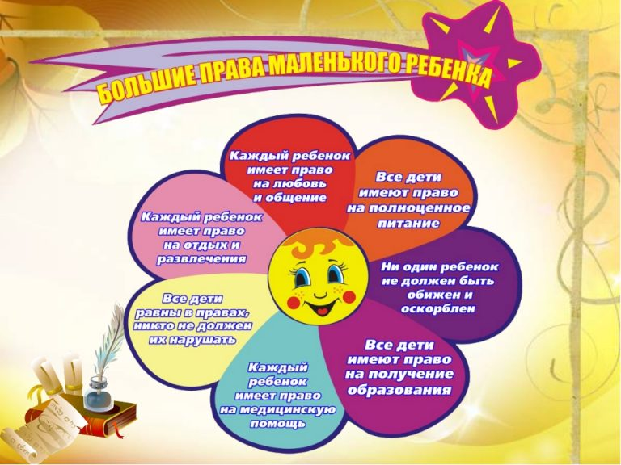

Зам. УВР Савоцкая С.Н.

Махачкала 2021 г.

